第二次课 线性表

复习：绪论部分

1 为什么要学习《数据结构》课程

人类社会的发展，迄今经历了和经历着三个浪潮：第一次浪潮为农业阶段，从约1万年前开始； 第二次浪潮为工业阶段，从17世纪末开始；第三次浪潮为正在到来的信息化阶段。 — —《第三次浪潮（1980版)》,阿尔文·托夫勒

- 《数据结构》学什么？
1 如何用程序代码把现实世界的问题信息化
2 如何用计算机高效地处理这些信息从而创造价值
- 什么是信息化呢?

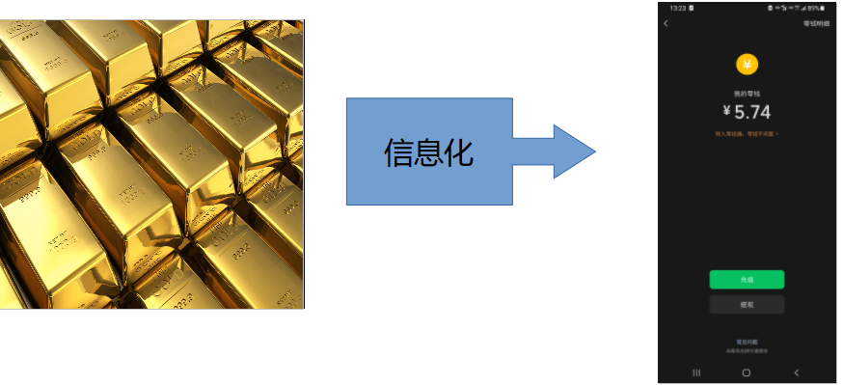


排队取号、打车、出租房屋、视讯会议、在线购物、电子地图...

思考：如何使用Java/其它编程语言表示以上信息呢 ？

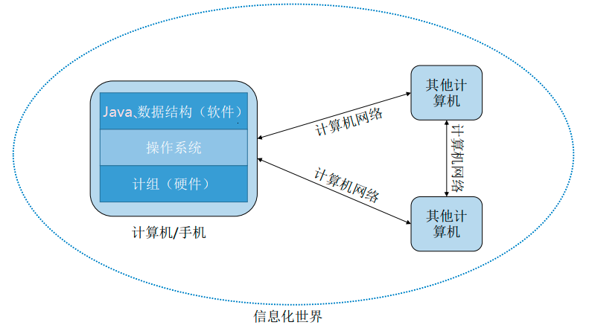

计算机组成原理 | 硬件相关知识
操作系统原理 | 操作系统相关知识
计算机网络 | 网络相关知识
数据结构 | 数据结构和算法

“唯一可以确定的是，明天会使我们所有人大吃一惊。” —— 阿尔文·托夫勒 （The sole certainty is that tomorrow will surprise us all.）

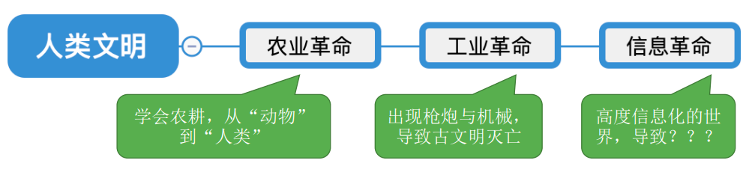

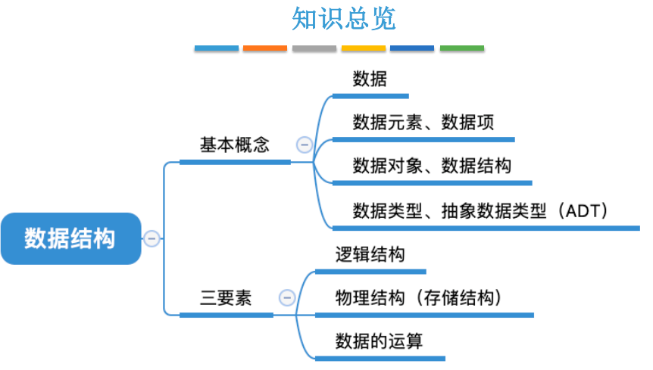

数据 | 计算机中的图像、文字、声音、硬盘等
数据元素
数据项目
数据结构 | 是相互之间存在一种或多种特定关系的数据元素的集合  比如：某个特定门店的排队顾客信息和它 们之间的关系
数据对象 | 是具有相同性质的数据元素的集合，是数据的一个子集  比如：全国所有门店的排队顾客信息
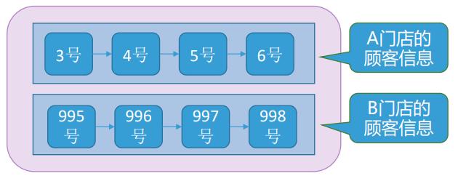
3号(对象)、4号(对象)、5号(对象)…...之间的关系.构成结构
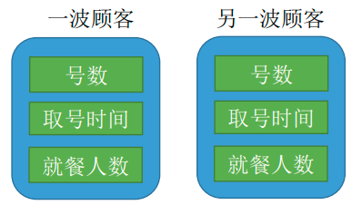
每一波顾客都是一个数据对象
数据结构的3要素 | 逻辑结构  物理结构（存储结构）  数据的运算
数据的逻辑结构（4种） | 集合、线性结构、树形结构、图形结构（网状结构）
数据的物理结构（4种） | 线性存储、链式存储、索引存储、散列存储
数据的运算 | 施加在数据上的运算包括运算的定义和实现。  运算的定义是针对逻辑结构的， 指出运算的功能；  运算的实现是针对存储结构的，指出运算的具体操作步骤。

数据的逻辑结构(集合、线性结构、树形结构、图形结构（网状结构）)

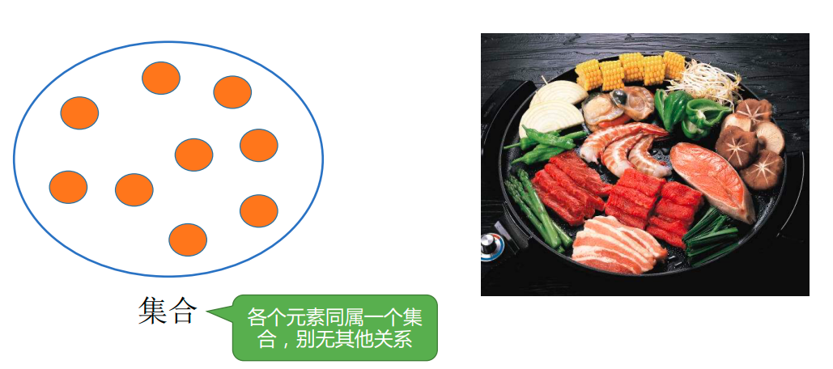
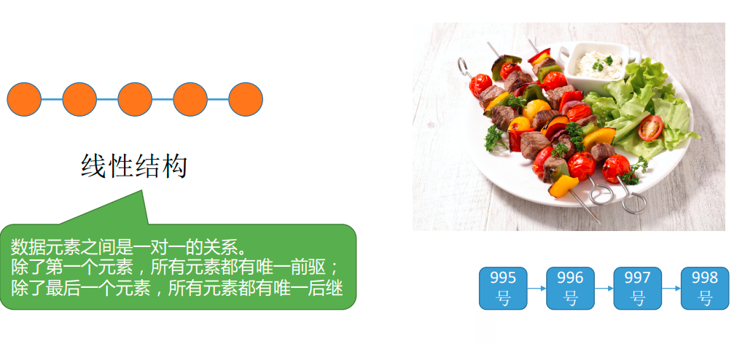
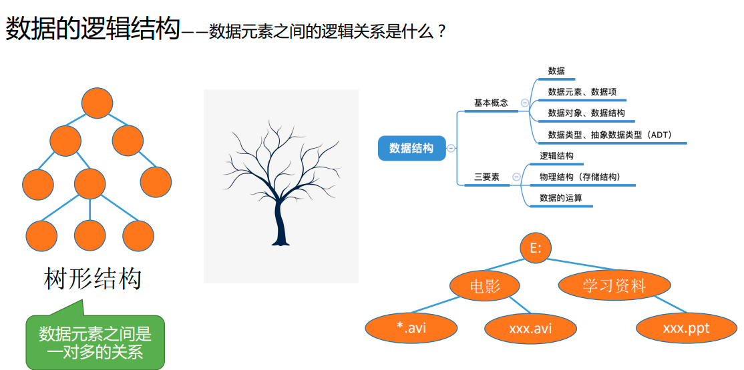
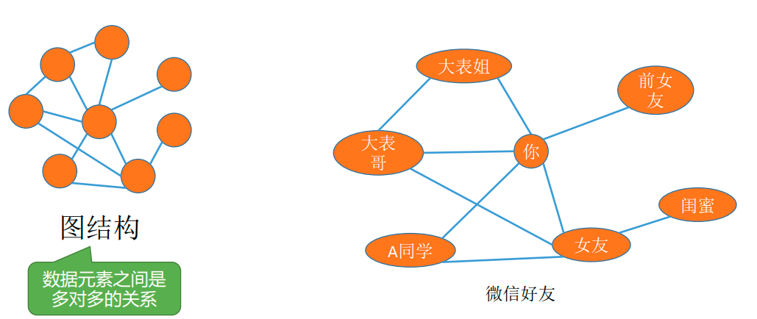

数据的物理结构与逻辑结构的对应关系
线性存储、链式存储、索引存储、散列存储
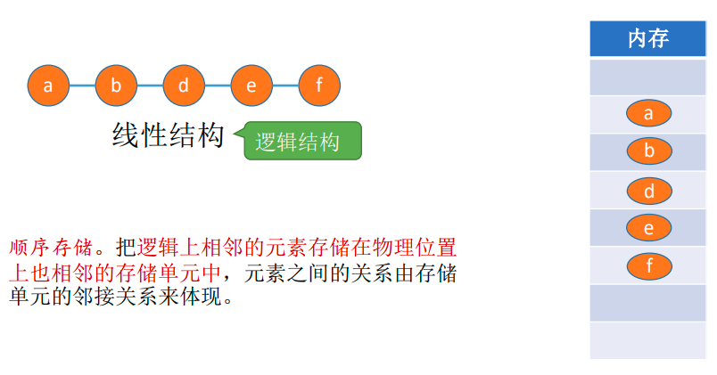
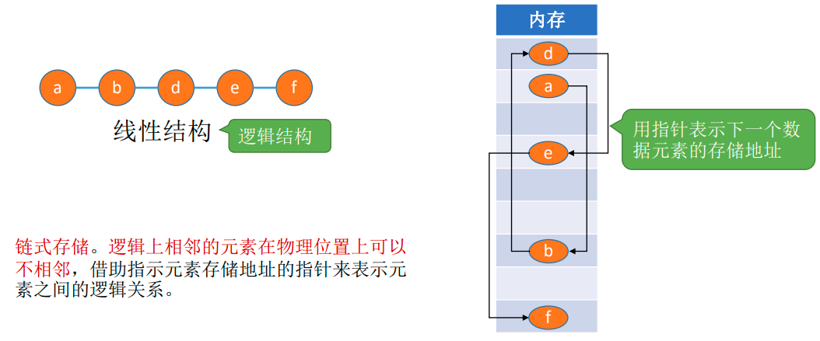
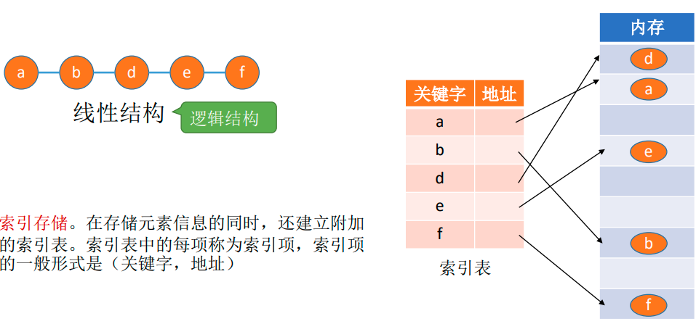
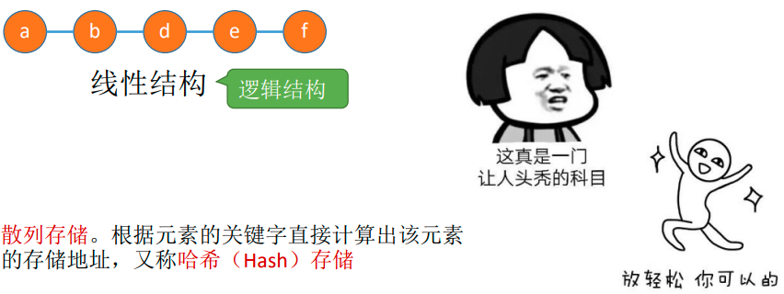
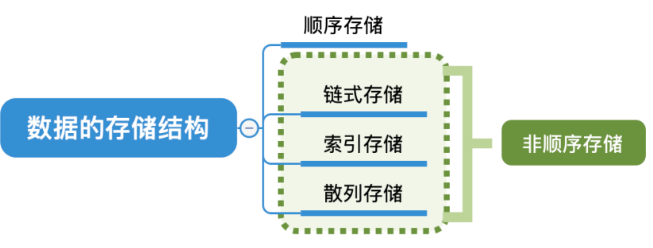

总结：各个概念之间的关系

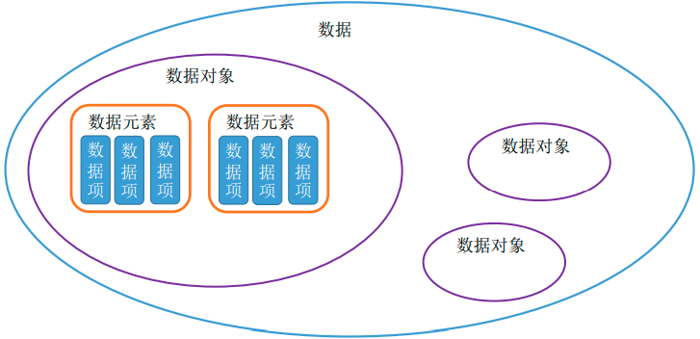

二 算法

算法定义 | 详细见课本/上次课笔记  程序 = 数据结构 + 算法  算法是解决问题的步骤，类似于食谱，或者操作手册等。
算法具备5个特点 | 有穷性、确定性、有输入(*)、 有输出(+)、可行性。
衡量算法好坏的标准 | 1）正确性。算法应能够正确地解决求解问题  2）可读性。算法应具有良好的可读性，以帮助人们理解。  3）健壮性。输入非法数据时，算法能适当地做出反应或进行处理，而不会产生莫名其妙的输出结果。  4）高效率(时间复杂度低 )与低存储量(空间复杂度低 )需求

算法知识与重点
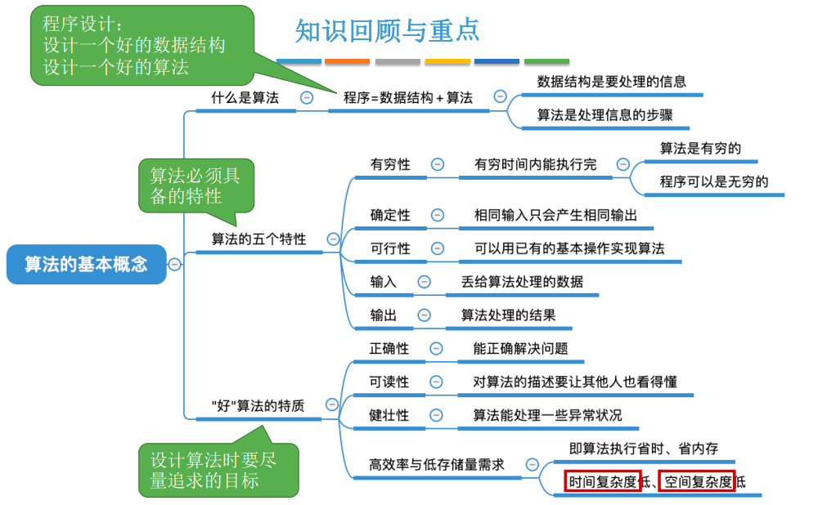

时间复杂度、空间复杂度内容见上次课内容：
https://godblesschina.github.io/ds2022/%E7%AC%AC%E4%B8%80%E6%AC%A1%E8%AF%BE%E7%BB%AA%E8%AE%BA.html

本次课内容 线性表

试试java自带的数组、List、ArrayList | 了解引用、对象、地址、接口、抽象类、实现类、泛型等概念
线性表定义、基本操作 | 定义  操作：初始化(创建)、插入数据、删除数据、修改数据、遍历、判断是否为空，求长度等等。
线性表的存储(物理结构)一 | 顺序存储结构：  1地址连续  2使用数组可以实现  3前驱元素一定在后继元素的前面  4 每个数据元素的数据类型一样  5 每个数据元素所占的空间大小相同  6 查找很方便  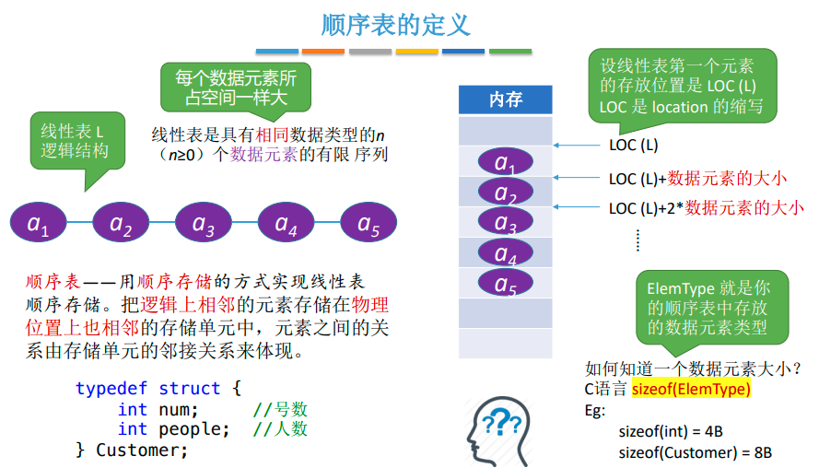
线性表的存储(物理结构)二 | 单链表（单向链表、线性链表）、  双链表（双向链表）、  循环链表 ：循环单链表、循环双链表  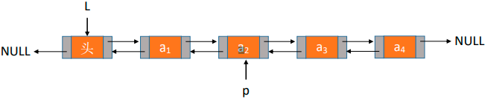  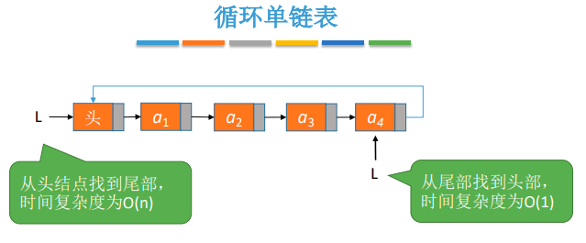  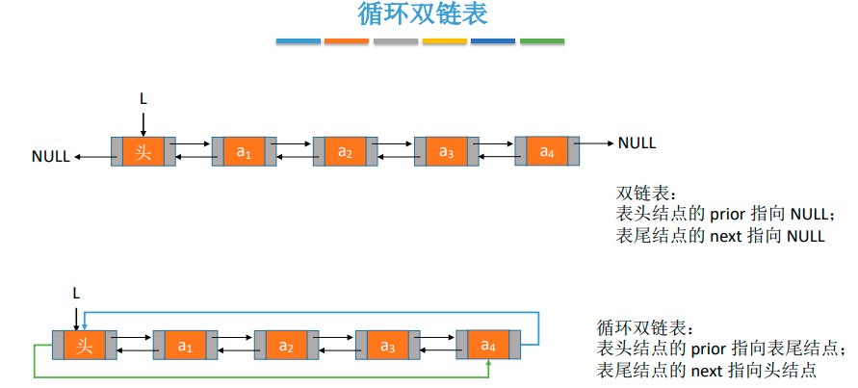

一、试试java自带的数组、List、ArrayList，了解对象、引用、地址、接口、抽象类、实现类、泛型等概念。

二、线性表的存储结构之一顺序存储结构的定义、基本操作

1）线性表的逻辑结构、 线性表的存储结构之一顺序存储结构的定义

2）操作。

三、线性表的存储结构之一单链存储结构的定义、基本操作

